Гольшаны

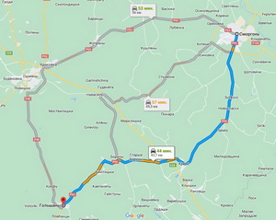

Гольшаны – небольшой агрогородок в Гродненской области с богатой историей и серьезным наследием. Его часто называют «музеем под открытым небом», и это абсолютно справедливо. В Гольшанах находится тот самый «чорны замак Альшанскi» – мощное родовое гнездо князей Гольшанских, а после – Сапег. Тут же расположился барочный костел XVII века, на площади сохранились торговые ряды XIX века, а вдоль улиц тянется типичная жилая застройка из того же периода.

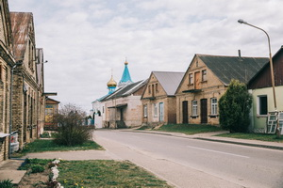
Местечко не испорчено новостроями, которые выбивались бы из общего архитектурного облика, а планировка города – две перпендикулярно пересекающиеся улицы – не менялась многие столетия. Все это делает Гольшаны очень аутентичными – такой типичный западно-беларусский городок.
Впервые упоминается город в «Хрониках Быховца» в 1280 году.

Гольшанский замок
Сегодня от Гольшанского замка сохранились лишь руины, которые не подлежат восстановлению – но даже они поражают своими масштабами и дают представление о том, насколько размашистыми были владения Гольшанских и Сапег. Находятся величественные руины чуть поодаль от жилых построек – просто иди прямо по улице Советской, и выйдешь к этим пропитанным историей стенам.
В архитектурном плане Гольшанский замок напоминает Мирский – там тоже по углам были выстроены башни, а по периметру располагались жилые покои. Но есть и различия: во-первых, Гольшанский замок гораздо больше – размеры его «квадрата» – 86 на 98 метров (у Мирского – 75 на 75 метров); во-вторых – замок в Гольшанах не имел такой оборонной силы: его стены не такие толстые, а угловые башни были жилыми, а не фортификационными, как в Мирском. Фасад и внешнее архитектурное убранство Гольшанского замка больше напоминали дворец, а оборонительную функцию тут несли рвы с водой и возвышение, на котором находился замок.
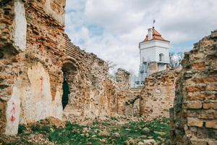

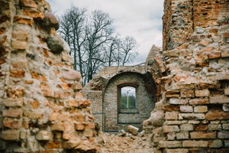

Интерьеры замка, очевидно, не сохранились, но, судя по историческим сведениям, они были очень богатыми: лепнина, камины, паркет и мрамор, большие окна и прочие радости шикарной жизни. Предполагается, что в замке был огромный парадный квадратный зал с четырьмя колоннами, украшенный портретами представителями княжеских родов, оружием и дорогой мебелью. Во дворце была и своя каплица – ее черты проглядывают из руин. Напротив каплицы сохранилась брама – единственная въездная арка во внутренний двор замка.
Когда-то замок включал в себя целых 6 башен, но до наших дней дошла только одна из них. В ней работает музей, рассказывающий об истории замка, а также смотровая площадка.

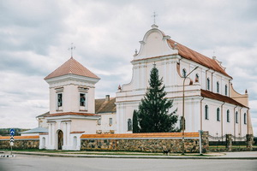
Костел францисканцев и монастырь
Центральная и отлично сохранившаяся достопримечательность Гольшан – костел францисканцев – был возведен в XVI веке. Внутри костела сохранились росписи XVIII века.
К храму примыкает бывший монастырь францисканцев. И именно тут, по легенде, бродит призрак той самой Белой Панны. А легенда вот какая: при строительстве монастыря одна из его стен постоянно падала. Тогда каменщики решили вмуровать в стену женщину – жену, которая первой принесет обед одному из рабочих. Так и поступили – после этого стройка пошла как по маслу. Местные рассказывают, что в 1997 году подвалы монастыря чистили и нашли под одной из стен женский скелет. Его решили перезахоронить, но что-то пошло не так, и останки загадочным образом растерялись. С тех пор все и началось: Белая Панна и сегодня, по слухам, периодически пугает своими выходками местных и заезжих гостей. Нас, впрочем, Белая Панна не напугала – и ты тоже не бойся!

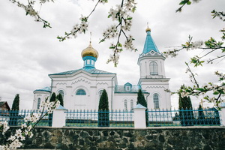

Другие достопримечательности
Примерно напротив костела францисканцев находится площадь с торговыми рядами XIX века – когда-то тут предлагали свои товары местные ремесленники и торговцы. Сейчас помещения немного перестроили, но все равно используют по назначению – там находятся магазины.
По пути от костела к замку увидишь плотный ряд кирпичных жилых домиков – это и есть застройка XIX века, которая сохранилась буквально в первозданном виде. В этих крепеньких домах до сих пор живут люди.
Не доходя до руин замка, заметишь небольшую симпатичную православную церковь святого Георгия, построенную в 1901 году. Ее голубая башенка возвышается над окружающей застройкой и очень гармонично вписывается в архитектурных облик городка.



